- pielikums
Ministru kabineta
2017. gada ___________ noteikumiem Nr.___

Veidlapa „Nr.2 – Ūdens. Pārskats par ūdens resursu lietošanu”

___________ gads

Ziņas par ūdens resursu lietotāju (fizisku vai juridisku personu vai operatoru):
Fiziskās personas vārds, uzvārds/juridiskās personas firma/operatora nosaukums
Faktiskā adrese
Juridiskā adrese
Kontakti (tālrunis, e-pasts)
Personas kods/reģistrācijas numurs komercreģistrā
Darbības kods saskaņā ar NACE 2.red.
C
B
A
Piesārņojošās darbības kategorija
Ūdens resursu lietošanas atļauja | ŪRLA
Atļaujas vai apliecinājuma numurs un datums
Veidlapas aizpildītājs
 | (amats, vārds, uzvārds, tālrunis)
Atbildīgā persona
 | (amats, vārds, uzvārds, paraksts)

A Ūdens ņemšana no dabīgiem ūdens avotiem
N.p,k. | Ūdens ņemšanas avota |  |  | Ņemtā ūdens
 | vieta | identifikācijas | tips | kategorija | daudzums | uzskaites veids
 | (adrese) | Nr. |  |  | (tūkst.m³/gadā)
1 | 2 | 3 | 4 | 5 | 6 | 7
Kopā:

AA Ūdens un notekūdeņu saņemšana no citām fiziskām un juridiskām personām
N.p,k. | Saņemts ūdens no |  | Saņemtā ūdens
 | fiziskās vai juridiskās personas | reģistrācijas numurs/personas kods | kategorija | daudzums (tūkst.m³/gadā) | uzskaites veids
1 | 2 | 3 | 4 | 5 | 6
 |  |  | Kopā:

B Ūdens izmantošana
N.p,k | Ūdens izmantotāja nosaukums | reģistrācijas numurs/personas kods | Piederība  (no tabulas A un AA 1. ailes) | Ūdens izmantošanas veids  (NACE 2. redakcijas  kods) | Ūdens izmantošana (tūkst.m³/gadā) |  | Atgriezeniskā sistēma (tūkst. m³/gadā) | Zudumi (tūkst,  m³/gadā)
 |  |  |  |  | kopā | t,sk. ražošanas produkcijā vai procesā paliekošie ūdeņi
1 | 2 | 3 | 4 | 5 | 6 | 7 |  | 9
Kopā:

С Notekūdeņu attīrīšana
N.p.k. | Attīrīšanas iekārtas
 | Identifikācijas numurs | Attīrīšanas  iekārtai piesaistīto iedzīvotāju skaits | Aprēķinātais  cilvēku ekvivalents (CE) | NAI  tips | NAI veids | Projektētā jauda pēc cilvēku ekvivalenta | Projektē tā jauda  pēc  m³/dnn | NAI  nodošanas ekspluatācijā  jeb pēdējās rekonstrukcijas gads
1 | 2 | 3 | 4 | 5 | 5¹ | 6 | 7 | 8

N.p.k. | Notekūdeņu
 | Piederība (no tabulas AA un B 1. kolonnas, vai no tabulas J 7. ailes) | Kopējais daudzums (tūkst. m³/gadā) | Pārslodzes notekūdeņu  daudzums (tūkst. m³/gadā) |  | Faktiskā  attīrīšanas pakāpe
 |  |  | pārplūdes | apvedūdeņi
1 | 9 | 10 | 11 | 12 | 13
 | Kopā:

D Ūdens un notekūdeņu novadīšana vidē
N.p.k. | Piederība (no A, AA. B, C tabulu 1 ailes) | Ūdeņu |  |  | Novadīšanas vieta | Izplūdes identifikācijas Nr.
 |  | kategorija | daudzums  (tūkst.m³/gadā) | uzskaites veids
1 | 2 | 3 | 4 | 5 | 6 | 7
 |  | Kopā:

DD Ūdens un notekūdeņu nodošana citām fiziskām vai juridiskām personām
N.p.k. | Piederība (no A, AA. B, C tabulu 1 ailes) | Novadāmā ūdens |  |  | Ūdens un notekūdeņu nodošana
 |  | kategorija | daudzums  (tūkst.m³/gadā) | uzskaites veids | fiziskai vai juridiskai personai | reģistrācijas numurs/personas kods
1 | 2 | 3 | 4 | 5 | 6 | 7
 |  | Kopā:

E Paliekošais piesārņojums tonnas/gadā
Piederība (no D. DD tabulu 1. ailes) | Piesārņojoša viela, parametrs (piesārņojuma slodze gadā (t/gadā))
 | Suspendētas  vielas | Bioķīmiskais skābekļa patēriņš piecās dienās (BSP₅) | Ķīmiskais skābekļa patēriņš (ĶSP) | Naftas produkti | Sintētiskās virsmas aktīvās vielas (SVAV_{kop}) | Kopējais fosfors (P_{kop}) | Fosfātu fosfors (P/PO₄)
1 | 2 | 3 | 4 | 5 | 6 | 7 | 8
Kopā:

Tabulas E turpinājums
Piederība (no D, DD tabulu 1. ailes) | Piesārņojošā viela, parametrs (piesārņojuma slodze gadā (t/gadā))
 | Kopējais slāpeklis (Nkop) | Amonija slāpeklis (N/NH₄) | Nitrātu slāpeklis (N/NO₃) | Dzīvsudrabs (Hg) | Svins (Pb) | Kadmijs (Cd) | Hroms (Cr) | Cinks (Zn) | Niķelis (Ni) | Varš (Cu) | Arsēns (As)
1 | 9 | 10 | 11 | 12 | 13 | 14 | 15 | 16 | 17 | 18 | 19
Kopā:

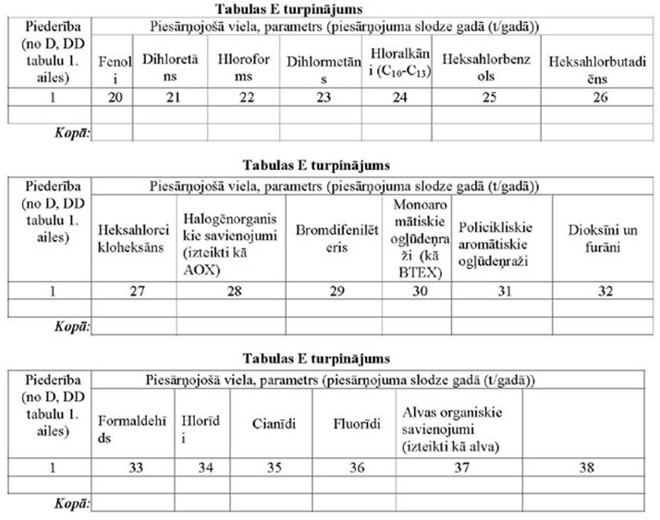

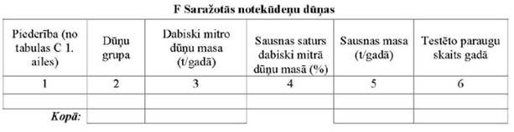
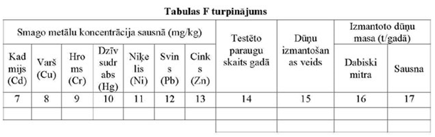
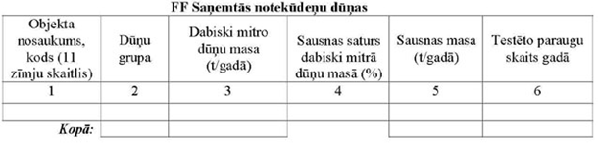
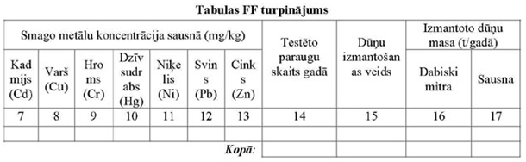
G Ikmēneša ūdens ņemšana/novadīšana (tūkst.m3/mēnesī)
Piederība (no A un D tabulu 1.ailes) | I | II | III | IV | V | VI | VII | VIII | IX | X | XI | XII | Gadā
1 | 2 | 3 | 4 | 5 | 6 | 7 | 8 | 9 | 10 | 11 | 12 | 13 | 14

Piederība (no C vai D tabulas 1. ailes) | Parametrs | Testēšanas normatīvi-tehniskās dokumentācijas numurs | Metodes detektēšanas robeža |  | Metodes akreditācijas statuss | Laboratorijas nosaukums | Testēšanas rezultāti pirms attīrīšanas |  | Testēšanas rezultāti pēc attīrīšanas |  | Mērvienība, mg/l vai µg/l
 |  |  | lielums | Mērvienība, mg/l vai µ/l
1 | 1¹ | 2 | 3 | 4 | 5 | 6 | 7 |  | 8 |  | 9
 |  |  |  |  |  |  | Janvāris |  | Janvāris
 |  |  |  |  |  |  | Februāris |  | Februāris
 |  |  |  |  |  |  | Marts |  | Marts
 |  |  |  |  |  |  | Aprīlis |  | Aprīlis
 |  |  |  |  |  |  | Maijs |  | Maijs
 |  |  |  |  |  |  | Jūnijs |  | Jūnijs
 |  |  |  |  |  |  | Jūlijs |  | Jūlijs
 |  |  |  |  |  |  | Augusts |  | Augusts
 |  |  |  |  |  |  | Septembris |  | Septembris
 |  |  |  |  |  |  | Oktobris |  | Oktobris
 |  |  |  |  |  |  | Novembris |  | Novembris
 |  |  |  |  |  |  | Decembris |  | Decembris

H Notekūdeņu testēšana

I-1 Operatora veiktā pieņemošo ūdeņu kvalitātes monitoringa rezultāti augšpus no emisijas vietas
Piederība (no D tabulas 1. ailes) | Attālums no emisijas vietas (m) | Ūdens parauga ņemšanas datums | Piesārņojošas vielas koncentrācija
 |  |  | Suspendētās vielas  (mg/l) | Bioķīmiskais skābekļa patēriņš piecās dienās (BSP₅) (mg/l) | Ķīmiskais skābekļa patēriņš (ĶSP) (mg/l) | Kopējais fosfors (P_{kop}) (mg/l) | Fosfātu fosfors (P/PO₄)  (mg/l) | Kopējais slāpeklis (N_{kop}) (mg/l) | Amonija slāpeklis (N/NH₄) (mg/l) | Nitrātu slāpeklis (N/NO₃) (mg/l)
1 | 2 | 3 | 4 | 5 | 6 | 7 | 8 | 9 | 10 | 11 | 12 | 13

I-2 Operatora veiktā pieņemošo ūdeņu kvalitātes monitoringa rezultāti lejpus no emisijas vietas
Piederība (no D tabulas 1. ailes) | Attālums no emisijas vietas (m) | Ūdens parauga ņemšanas datums | Piesārņojošas vielas koncentrācija
 |  |  | Suspendētās vielas  (mg/l) | Bioķīmiskais skābekļa patēriņš piecās dienās (BSP₅) (mg/l) | Ķīmiskais skābekļa patēriņš (ĶSP) (mg/l) | Kopējais fosfors (P_{kop}) (mg/l) | Fosfātu fosfors (P/PO₄)  (mg/l) | Kopējais slāpeklis (N_{kop}) (mg/l) | Amonija slāpeklis (N/NH₄) (mg/l) | Nitrātu slāpeklis (N/NO₃) (mg/l)
1 | 2 | 3 | 4 | 5 | 6 | 7 | 8 | 9 | 10 | 11 | 12 | 13

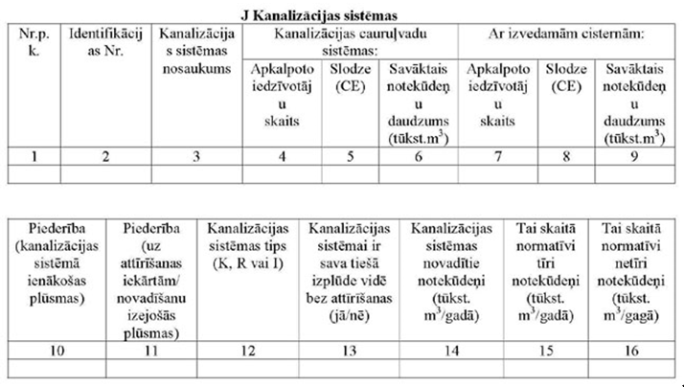

Ministru prezidents M.Kučinskis

Iesniedzējs:
Vides aizsardzības un
reģionālās attīstības ministrs K. Gerhards

Vīza:
Valsts sekretārs R. Muciņš

19.01.2017 10:51
763
Z.Balode
67026578, zita.balode@varam.gov.lv

